Российская Федерация
Республика Хакасия
Таштыпский район
Администрация Имекского сельсовета

П О С Т А Н О В Л Е Н И Е

(в редакции постановлений от 11.04.2019 № 51, от 09.04.2021 № 125)

24.01.2019 г. с. Имек № 14

Об определении мест выпаса

сельскохозяйственных животных

на территории Имекского сельсовета

В соответствии с Федеральным Законом Российской Федерации от 06.10.2003 № 131-ФЗ «Об общих принципах организации местного самоуправления в Российской Федерации», Законом Республики Хакасия от 17.12.2008 № 91-ЗРХ «Об административных правонарушениях», решением Совета депутатов Имекского сельсовета от 24.08.2012 № 25 «Об утверждении Правил благоустройства и содержания территории Имекского поселения», Уставом МО Имекский сельсовет от 04.01.2006 г. с изменениями и дополнениями, Администрация Имекского сельсовета п о с т а н о в л я е т:

- Закрепить специально отведенные места на территории Имекского сельсовета для выпаса в весенне-осенний период сельскохозяйственных животных, содержащихся в личных подсобных хозяйствах граждан Имекского поселения, согласно приложениям №1 - №7 (в редакции постановления от 09.04.2021 № 125);
- Рекомендовать владельцам сельскохозяйственных животных соблюдать время выпаса и контролировать его нахождение на закрепленных территориях. Ответственность за прогон скота до места выпаса возложить на владельцев животных;
- Постановление опубликовать (обнародовать) в установленном порядке, а также разместить на официальном сайте администрации Имекского сельсовета в сети Интернет;
- Контроль над исполнением данного постановления оставляю за собой.

Глава Имекского сельсовета А.М. Тодояков

Приложение № 1
к постановлению Администрации
Имекского сельсовета
от 24.01.2019г. № 14

Места выпаса сельскохозяйственных животных на территории Имекского сельсовета
№ п/п | Населенный пункт | Места выпаса | Примечание
1 | с. Имек | 1. Восточнее с. Имек, лог «Максимкин», контуры:  № 138 – 11,78 га  № 145 – 12,55 га  № 405 – 11,80 га  №407 – 22,32 га  2. Восточнее с. Имек, хребет «Максимкин», контуры:  № 408 – 135,67 га  № 415 – 3,25 га  № 417 – 30,90 га  № 421 – 4,28 га  № 425 – 0,40 га  № 442 – 6,95  № 443 – 4,5 га  № 465 – 38,35 га  № 467 – 1,25 га  № 468 – 2 га  № 472 – 47,3 га  № 474 – 4,5 га  № 475 – 13,83 га  № 477 – 0,35 га  3. Западнее с. Имек, за садом, контуры:  № 182 -7,9 га  № 184 – 2 га  № 185 – 5,41 га  № 187 – 12,35 га | Схема №1  Схема № 1  Схема № 2
2 | д. Нижний Имек | Восточнее д. Нижний Имек, за кладбищем, контуры: (в редакции постановления от 11.04.2019 № 51)  № 192 – 40,10 га  № 195 – 52,99 га  № 197 – 2,3 га  № 227 – 4 га  № 228 – 2 га  № 205 – 33 га  № 207 – 7,74 га  № 208 – 4,5 га  № 210 – 30,44 га | Схема № 3
3 | д. Верхний Имек | Западнее д. Верхний Имек, за лесом, контуры:  № 118 – 2,45 га  № 132 – 1,43 га  № 138 – 7,32 га  № 140 – 1,92 га  № 141 – 1,73 га  № 142 – 0,51 га  № 144 – 1,27 га  № 146 – 3 га  № 147 – 13,50 га  № 249 – 4,63 га | Схема № 4
4 | д. Харой | 1. Западнее д. Харой, контуры:  № 61 – 4,95 га  № 64 – 0,75 га  2. Севернее д. Харой, контуры:  № 121 – 1,2 га  № 122 – 3 га  №123 – 4,22 га  № 124 – 12,65 га  № 125 – 1,25 га  № 127 – 0,45 га  № 132 – 1,1 га  № 134 – 4,8 га  № 135 – 1,9 га  № 137 – 2,3 га  № 138 – 2,8 га  № 139 – 5,64 га | Схема № 5
5 | д. Печегол | 1. Западнее д. Печегол, контуры:  № 25 – 50,47 га  № 28 – 30,01 га  № 140 – 17,22 га  № 141 – 15,11 га  2. Восточнее д. Печегол, контуры:  № 96 – 9,55 га  № 109 – 36,1 га  № 112 – 93,76 га  № 147 – 15,36 га | Схема № 6

Приложение № 2
к постановлению Администрации
Имекского сельсовета
от 24.01.2019 г. № 14

Схема № 1
Места выпаса сельскохозяйственных животных с. Имек

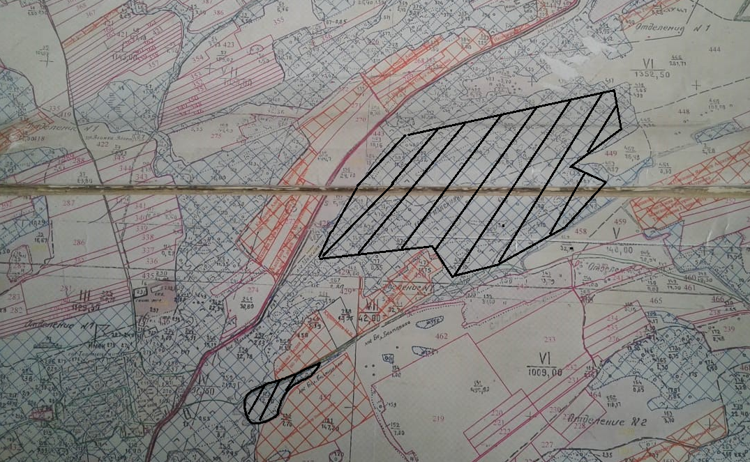

Условные обозначения:

------ границы земельного участка

Приложение № 3
к постановлению Администрации
Имекского сельсовета
от 24.01.2019 г. № 14

Схема № 2
Места выпаса сельскохозяйственных животных с. Имек

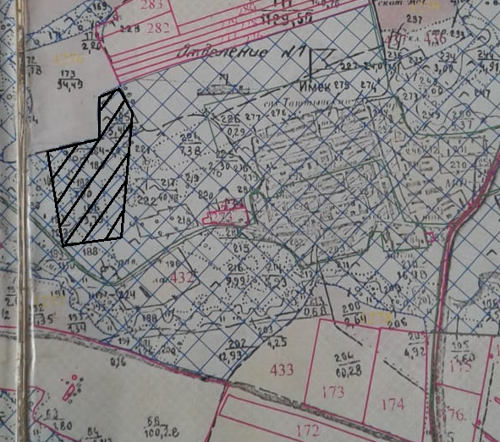

Условные обозначения:

------ границы земельного участка

Приложение № 4
к постановлению Администрации
Имекского сельсовета
от 24.01.2019 г. № 14
(в редакции постановления от
11.04.2019 № 51)
Схема № 3
Места выпаса сельскохозяйственных животных д. Нижний Имек

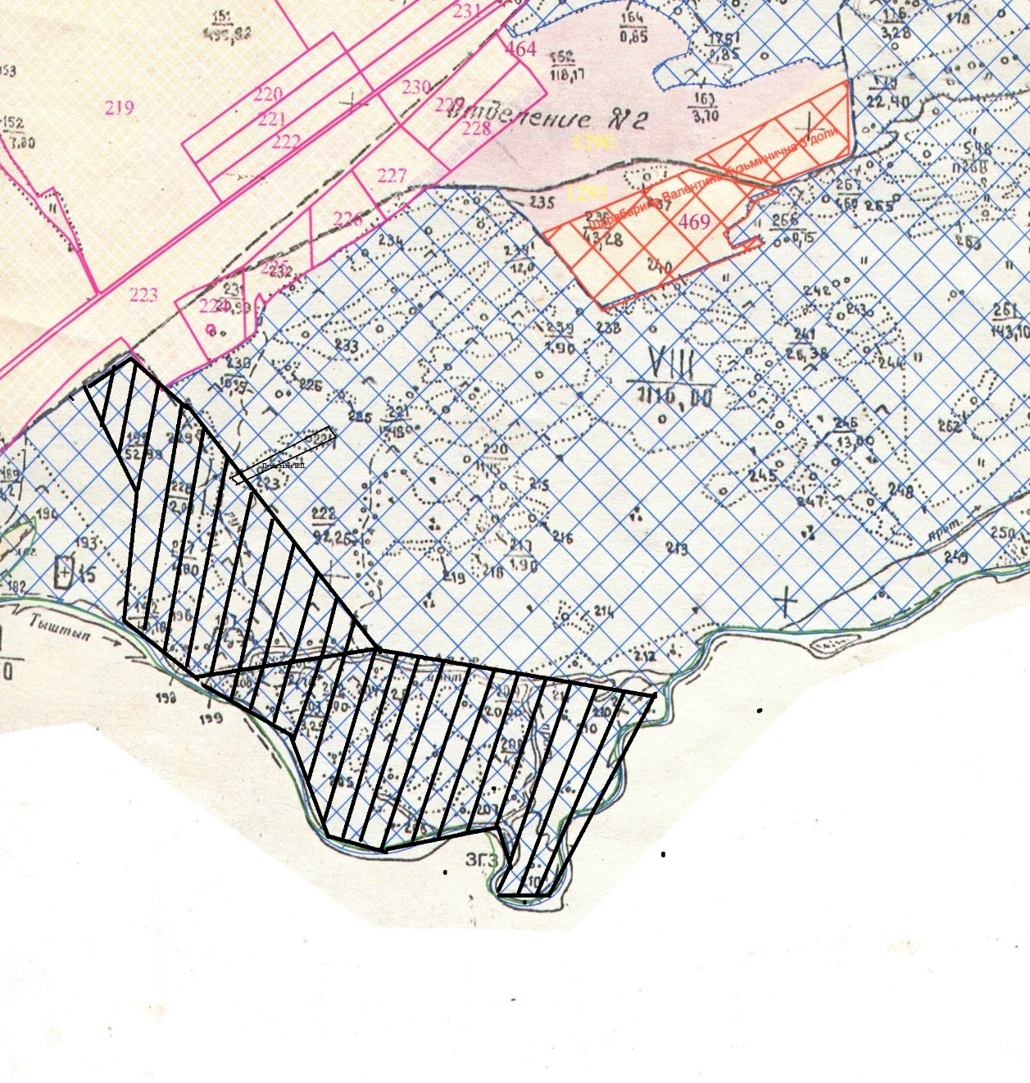

Условные обозначения:

------ границы земельного участка

Приложение № 5
к постановлению Администрации
Имекского сельсовета
от 24.01.2019 г. № 14

Схема № 4
Места выпаса сельскохозяйственных животных д. Верхний Имек

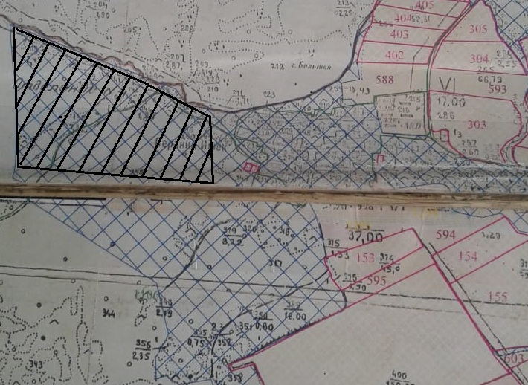

Условные обозначения:

------ границы земельного участка

Приложение № 6
к постановлению Администрации
Имекского сельсовета
от 24.01.2019 г. № 14

Схема № 5
Места выпаса сельскохозяйственных животных д. Харой

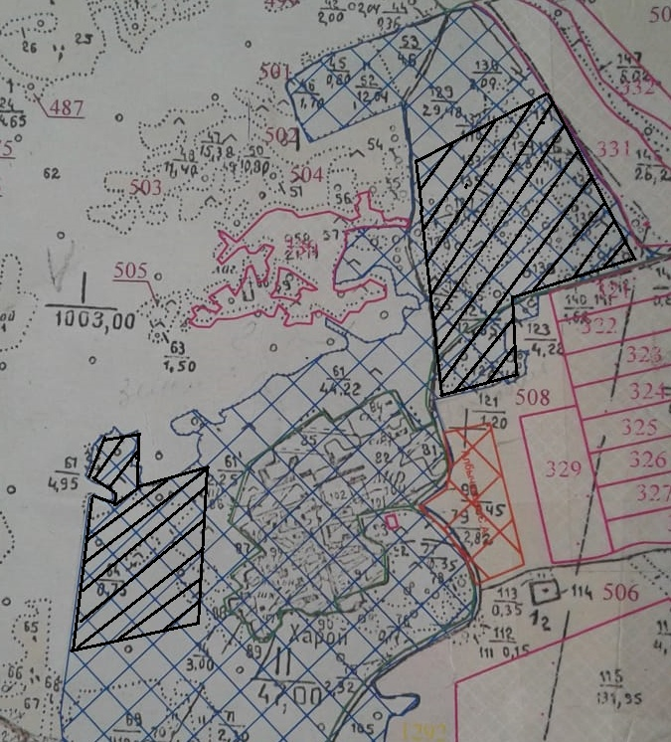
Условные обозначения:

------ границы земельного участка

Приложение № 7
к постановлению Администрации
Имекского сельсовета
от 24.01.2019 г. № 14

Схема №6
Места выпаса сельскохозяйственных животных д. Печегол

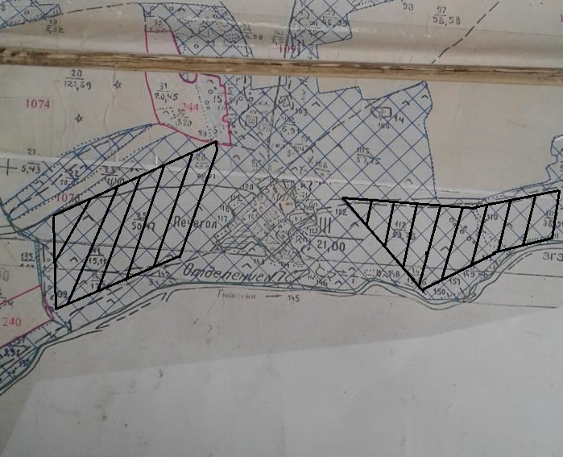

Условные обозначения:

------ границы земельного участка

